Практическая работа №2
Застрачивание углов основной детали и утюжка готового изделия.
Инструменты и приспособления и принадлежности: игла, ножницы, булавки, линейка, карандаш, швейная машина, утюг.
Материалы для работы: основная деталь сумки, швейные нитки.
Ход работы:
- Наметить на изнаночной стороне сумки линии на расстоянии 2см 5 мм (25 мм)
от углов для образования дна и боковых стенок. 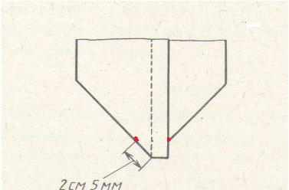
2см 5мм
отмерить

- Сметать по намеченным линиям.
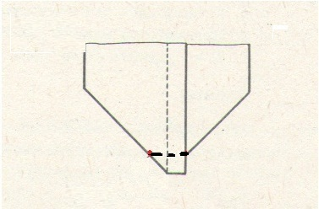
сметать
- Стачать углы сумки двойной машинной строчкой.
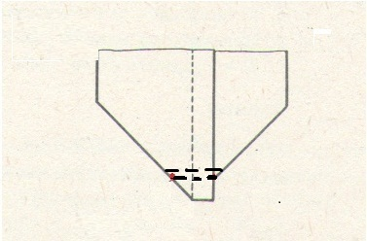
расстояние между строчек 1-2 мм
стачатьть
- Удалить нитки строчек временного назначения.
- Отутюжить готовое изделие.
Проверка качества работы:
- углы застрочены двойной машинной строчкой;
- машинные строчки ровные;
- внешний вид соответствует выбранной модели;
- изделие хорошо отутюжено.
Практическая работа №2
Застрачивание углов основной детали и утюжка готового изделия.
Инструменты и приспособления и принадлежности: игла, ножницы, булавки, линейка, карандаш, швейная машина, утюг.
Материалы для работы: основная деталь сумки, швейные нитки.
Ход работы:
- Наметить на изнаночной стороне сумки линии на расстоянии 2см 5 мм (25 мм)
от углов для образования дна и боковых стенок.
- Сметать по намеченным линиям.

- Стачать углы сумки двойной машинной строчкой (расстояние между строчек 1-2 мм).

1-2мм

- Удалить нитки строчек временного назначения.
- Отутюжить готовое изделие.

Проверка качества работы:
- углы застрочены двойной машинной строчкой;
- машинные строчки ровные;
- внешний вид соответствует выбранной модели;
- изделие хорошо отутюжено.

